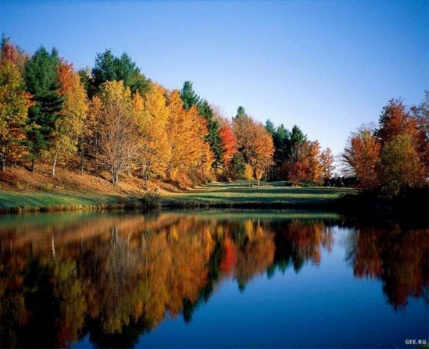
Сельская жизнь.
с. Черемушка 16 от 19.08.2024г.

ЧЕРЕМУШИНСКИЙ СЕЛЬСКИЙ СОВЕТ ДЕПУТАТОВ

КАРАТУЗСКОГО РАЙОНА

КРАСНОЯРСКОГО КРАЯ

РЕШЕНИЕ

26.07.2024 | с. Черемушка | № 24-159-о

О внесении изменений в Устав Черемушинского сельсовета Каратузского района

В целях приведения Устава Черемушинского сельсовета Каратузского района Красноярского края в соответствие с требованиями федерального и краевого законодательства, руководствуясь Уставом Черемушинского сельсовета Каратузского района Красноярского края, Черемушинский сельский Совет депутатов РЕШИЛ:
1. Внести в Устав Черемушинского сельсовета Каратузского района Красноярского края следующие изменения:
1.1. в статье 4:
- в пункт 8 слова «устанавливающие правовой статус организаций» заменить словами «муниципальные нормативные правовые акты, устанавливающие правовой статус организаций»;
- в пункте 9:
в абзаце первом слова «(опубликования)», «дополнительно» исключить;
абзац второй исключить;
1.2. подпункт 12 пункта 1 статьи 6 изложить в следующей редакции:
«12) организация и осуществление мероприятий по работе с детьми и молодежью, участие в реализации молодежной политики, разработка и реализация мер по обеспечению и защите прав и законных интересов молодежи, разработка и реализация муниципальных программ по основным направлениям реализации молодежной политики, организация и осуществление мониторинга реализации молодежной политики в поселении;»;
1.3. в пункте 7 статьи 19 слова «устанавливающие правовой статус организаций» заменить словами «муниципальные нормативные правовые акты, устанавливающие правовой статус организаций»;
1.4. в подпункте 5 пункта 1 статьи 20 слова «или объединения поселения с городским округом» исключить;
1.5. в подпункте 13 пункта 1 статьи 24 слова «или объединения сельсовета с городским округом» исключить;
1.6. в пункте 4 статьи 28 слова «устанавливающие правовой статус организаций» заменить словами «муниципальные нормативные правовые акты, устанавливающие правовой статус организаций»;
1.7. в статье 28.2:
- в пункте 1 слова «шести лет» заменить словами «пяти лет»;
- в пункте 2 слова «О гарантиях осуществления полномочий депутата, члена выборного органа местного самоуправления, выборного должностного лица местного самоуправления в Красноярском крае» заменить словами «О гарантиях осуществления полномочий лиц, замещающих муниципальные должности в Красноярском крае»;
- в пункте 3 слова «шесть лет» заменить словами «пять лет», слова «четыре процента» заменить словами «пять процентов»;
- в пункте 9 слова «Закона Красноярского края от 26.06.2008 № 6-1832 «О гарантиях осуществления полномочий депутата, члена выборного органа местного самоуправления, выборного должностного лица местного самоуправления в Красноярском крае»» заменить словами «Закона края»;
1.8. статью 59 дополнить пунктом 3 следующего содержания:
«8. Действие подпункта 24 пункта 1 статьи 6 приостановлено до 01.01.2026 г. в соответствии с Законом Красноярского края от 22.12.2023 № 6-2405 «О приостановлении действия подпункта «л» пункта 1 статьи 1 Закона края «О закреплении вопросов местного значения за сельскими поселениями Красноярского края».».
2. Контроль за исполнением настоящего Решения возложить на главу Черемушинского сельсовета.
3. Глава Черемушинского сельсовета обязан опубликовать (обнародовать) зарегистрированное настоящее Решение в течение семи дней со дня поступления из Управления Министерства юстиции Российской Федерации по Красноярскому краю уведомления о включении сведений о настоящем решении в государственный реестр уставов муниципальных образований Красноярского края.
4. Настоящее Решение подлежит официальному опубликованию (обнародованию) после его государственной регистрации и вступает в силу в день, следующий за днем официального опубликования (обнародования).

Председатель Черемушинского сельского Совета депутатов |  | Павлов В.М.
Глава Черемушинского сельсовета |  | Цитович А.Н.

__________________________________________________________________________________
Выпуск номера подготовила и осуществила администрация Черемушинского сельсовета, тираж 200 экз. Россия
662854 Красноярский край Каратузский район с. Черемушка ул. Зеленая 26-Б, тел. 83913737160

